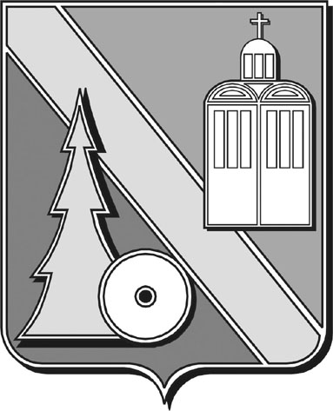

Городская Дума

городского округа Архангельской области

“Город Коряжма”

(городская Дума)

РЕШЕНИЕ

|  |  |  |
| --- | --- | --- |
| от 07.09.2022 | № 369 |  |

О внесении изменений в решение городской

Думы от 14.11.2013 № 17 «О создании

муниципального дорожного фонда

муниципального образования «Город Коряжма»

В соответствии с пунктом 5 статьи 179.4 Бюджетного кодекса Российской Федерации, законом Архангельской области от 29.06.2022 № 590-36-ОЗ «О внесении изменений в отдельные областные законы в сфере регулирования межбюджетных отношений», руководствуясь Уставом городского округа Архангельской области «Город Коряжма», городская Дума

**РЕШАЕТ:**

1. Внести в решение городской Думы от 14.11.2013 № 17 «О создании муниципального дорожного фонда муниципального образования «Город Коряжма» (в редакции решения городской Думы от 25.12.2014 № 109) следующие изменения:
   1. В наименовании, пунктах 1 и 2 слова «муниципального образования» заменить словами «городского округа Архангельской области»;
   2. В порядке формирования и использования бюджетных ассигнований муниципального дорожного фонда муниципального образования «Город Коряжма»:

в наименовании и по тексту слова «муниципального образования» заменить словами «городского округа Архангельской области»;

в подпункте 1 пункта 3 слова «местный бюджет» заменить словами «бюджет городского округа Архангельской области «Город Коряжма»;

пункт 3 дополнить подпунктом 4 следующего содержания:

«4) транспортного налога с физических лиц по единому нормативу отчислений, установленному законом Архангельской области от 22.10.2009 № 78-6-ОЗ «О реализации полномочий Архангельской области в сфере регулирования межбюджетных отношений».»;

в пункте 7:

в абзаце втором слова «в пункте 3» заменить словами «в подпунктах 1,3, 4 пункта 3»;

абзац третий исключить.

1. Настоящее решение вступает в силу с 1 января 2023 года, но не ранее дня его официального опубликования в газете «Коряжемский муниципальный вестник», и применяется к правоотношениям, возникающим при составлении и исполнении бюджета городского округа Архангельской области «Город Коряжма», начиная с бюджета на 2023 год и на плановый период 2024 и 2025 годов.

Председатель городской Думы Е.А. Бунькова

Глава муниципального образования А.А. Ткач